Wireframes o prototipos. - TaskManager

**Fecha:** 16/09/2025

**Autor:Aguila Barrientos, Apaza Aguirre, Condori Mamani, Garcia Huallpa**

**Versión:** 1.0

# 1. Introducción

Este documento presenta los wireframes y prototipos para el sistema automatizado de control de un invernadero, diseñado para la comunidad de Chihuaco en Sicuani, Perú, utilizando **Arduino**. El sistema tiene como objetivo mejorar la eficiencia agrícola mediante la automatización del control de **temperatura**, **humedad** y **riego**, optimizando recursos y mejorando la productividad de los cultivos. Dado que los recursos como el agua son limitados y las condiciones climáticas son cambiantes, esta solución tecnológica accesible permitirá a los agricultores monitorear y controlar en tiempo real las condiciones del invernadero, con alertas visuales para situaciones fuera de los rangos establecidos. El diseño será sencillo y funcional, permitiendo a los agricultores, sin conocimientos avanzados de tecnología, operar el sistema y tomar decisiones rápidas para mejorar la eficiencia. Este documento detalla los wireframes, la estructura de las pantallas y las opciones disponibles, enfocándose en la usabilidad y accesibilidad para garantizar una experiencia intuitiva para el agricultor.

# 2. Lineamientos de Diseño

El sistema de invernadero automatizado estará enfocado en la sencillez y accesibilidad para los usuarios. Los lineamientos de diseño se basarán en los siguientes principios:

* **Diseño centrado en el usuario:** La interfaz será clara, intuitiva y fácil de navegar, incluso para usuarios con poca experiencia tecnológica.
* **Compatibilidad con hardware básico:** El sistema será diseñado para funcionar en un entorno de bajo costo, utilizando Arduino como plataforma principal y sensores económicos, sin la necesidad de dispositivos móviles ni pantallas táctiles complejas.
* **Visibilidad clara de los datos:** Los datos importantes como la temperatura, la humedad y el estado de los sistemas de riego, ventilación y calefacción serán mostrados en **tiempo real** y de manera destacada para que el agricultor pueda tomar decisiones rápidas.
* **Sistema de alertas visuales:** El sistema incluirá alertas visuales en una pantalla LCD, que notificarán al agricultor cuando alguna condición como la temperatura, humedad, esté fuera de los rangos establecidos.
* **Interacción sencilla:** A través de botones físico**s** conectados a Arduino, los usuarios podrán navegar fácilmente entre las distintas opciones del sistema, como ver los datos en tiempo real, modificar umbrales, revisar el historial y recibir alertas.
* **Elementos reutilizables:** Los componentes del sistema, como sensores y actuadores, estarán diseñados para ser modulares, facilitando su reemplazo o mejora en el futuro.

# 3. Wireframes por Pantalla

A continuación, se describen los wireframes para cada una de las pantallas del sistema:

## 3.1. Pantalla Principal

La pantalla principal es la vista inicial que muestra la información clave en tiempo real. Los agricultores podrán ver rápidamente las condiciones actuales del invernadero.

* **Elementos de la pantalla:**
  + **Temperatura Actual:** Mostrada en grados Celsius.
  + **Humedad Actual:** Muestra el porcentaje de humedad del suelo.
  + **Estado del Riego:** Indicador visual (Ej: Riego Activado/Desactivado).

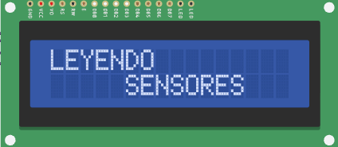

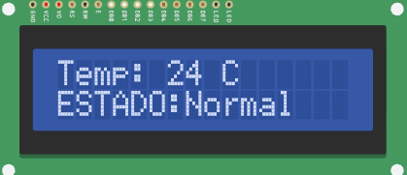

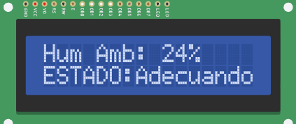

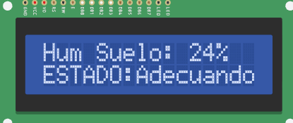

## 3.2. Pantalla de Alertas

En caso de que las condiciones dentro del invernadero estén fuera de los valores predefinidos, se mostrará una alerta visual.

* **Elementos de la pantalla:**
  + **Alerta de Temperatura Alta/Baja**
  + **Alerta de Humedad Baja**



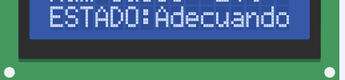

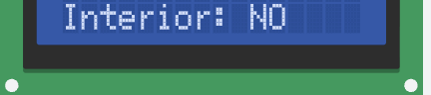



## 3.3. Pantalla de Configuración de Umbrales

Esta pantalla permitirá al agricultor ajustar los valores de los umbrales de temperatura y humedad según sus necesidades.

* **Elementos de la pantalla:**
  + **Temperatura Umbral:** Ajuste de la temperatura mínima y máxima permitida.
  + **Humedad Umbral:** Ajuste de los niveles de humedad mínimos y máximos.

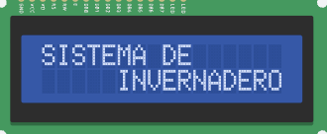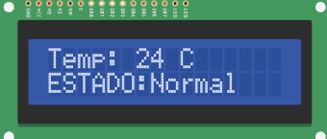

## 3.4. Pantalla de Historial de Datos

Desde esta pantalla, el agricultor podrá ver los registros históricos de temperatura y humedad, lo que le permitirá realizar análisis sobre el comportamiento de las condiciones en el invernadero.

* **Elementos de la pantalla:**
  + **Historial de Ambient**
  + **Historial de Suelo**

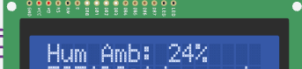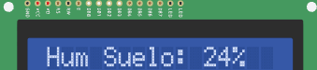

# 4. Prototipo de Navegación

La navegación será sencilla, utilizando botones físicos conectados a Arduino para moverse entre las diferentes pantallas del sistema.

1. **Pantalla de inicio:** Al encender el sistema, el agricultor verá la Pantalla Principal con los datos en tiempo real.
2. **Acceso a las alertas:** Si las condiciones del invernadero no están dentro de los rangos establecidos, el sistema mostrará automáticamente la Pantalla de Alertas.
3. **Acceso a la configuración:** El agricultor puede acceder a la Pantalla de Configuración para ajustar los umbrales de temperatura y humedad.
4. **Revisión del historial:** El agricultor puede revisar los Historiales de Temperatura y Humedad para ver los datos históricos y analizar las condiciones pasadas.

# 5. Guía de Estilo UI (Diseño Visual)

La interfaz visual para la **pantalla LCD 1602** se centrará en la simplicidad y claridad, utilizando los colores predeterminados de la pantalla: **fondo azul** y **letras blancas**. Este esquema de colores garantiza un contraste nítido y fácil de leer, optimizando la visibilidad de los datos cruciales, como la **temperatura**, **humedad** y **alertas**, incluso en condiciones de poca luz. La disposición de los elementos será clara y organizada, asegurando que la información más relevante esté fácilmente accesible para los agricultores.

# 7. Componentes Frontend (HTML/CSS base)

void MjeDefinido(int nro){

switch (nro){

case 1:

lcd.clear();

mensaje = String("SISTEMA DE");

MostrarMje(0,0,mensaje,0);

mensaje = String("INVERNADERO");

MostrarMje(5,1,mensaje,0);

break;

case 2:

lcd.clear();

mensaje = String("INVERNADERO");

MostrarMje(0,0,mensaje,0);

mensaje = String("DETENIDO");

MostrarMje(5,1,mensaje,0);

break;

case 3:

lcd.clear();

mensaje = String("LEYENDO");

MostrarMje(0,0,mensaje,0);

mensaje = String("SENSORES");

MostrarMje(5,1,mensaje,0);

break;

case 4:

lcd.clear();

mensaje = String("Temp: ");

MostrarMje(0,0,mensaje,0);

break;

case 5:

lcd.clear();

mensaje = String("ENCIENDA SWITCH");

MostrarMje(0,0,mensaje,0);

break;

case 6:

lcd.clear();

mensaje = String("Hum Amb: ");

MostrarMje(0,0,mensaje,0);

break;

case 7:

lcd.clear();

mensaje = String("Hum Suelo: ");

MostrarMje(0,0,mensaje,0);

break;

case 8:

lcd.clear();

mensaje = String("Puerta Exterior");

MostrarMje(0,0,mensaje,0);

break;

case 9:

lcd.clear();

mensaje = String("Movimiento");

MostrarMje(0,0,mensaje,0);

mensaje = String("Interior: ");

MostrarMje(0,1,mensaje,0);

break;

case 10:

mensaje = String("ESTADO:");

MostrarMje(0,1,mensaje,0);

break;

case 11:

lcd.clear();

mensaje = String("Iluminacion");

MostrarMje(0,0,mensaje,0);

mensaje = String("Interior: ");

MostrarMje(0,1,mensaje,0);

break;

default:

lcd.clear();

break;

# 8. Consideraciones Finales

Este prototipo tiene como finalidad ofrecer un sistema simple y eficaz para el monitoreo y control del invernadero, asegurando que los agricultores de la comunidad de Chihuaco puedan acceder a una herramienta accesible para optimizar el uso de recursos. Además, el sistema está diseñado para ser modificado y escalado según las necesidades futuras.

Los wireframes y prototipos presentados se centran en asegurar que la interfaz sea intuitiva y eficiente, permitiendo a los usuarios acceder a la información crítica rápidamente y de manera clara. Este diseño se someterá a pruebas de usabilidad para mejorar la experiencia del usuario antes de la implementación final.